COMPTE RENDU D’ATELIER PCQVP (UGANC)

Introduction
Le mercredi 12 octobre 2022, sur invitation de Publiez Ce Que Vous Payez, le Responsable des passations des Marchés et de la Communication de l’ITIE a participé à un atelier dont l’objet était la formation de femmes leaders sur les enjeux du secteur minier dans l’économie nationale 2022.
Cette formation a été financée par NRGI
Les participants étaient composés de représentantes d’ONG féminines et d’autres institutions.
Les facilitateurs étaient des cadres expérimentés maîtrisant leurs domaines respectifs.
Après des présentations sur d’autres thèmes liés au secteur minier dont la fiscalité minière, la transition Energétique, le Représentant de l’ITIE – Guinée a eu à présenter la gouvernance du secteur minier.
Il a eu à retracer l’historique du secteur minier en Guinée du temps des rois, passant par l’époque coloniale, les premières années de l’indépendance, l’évolution du secteur avec les paramètres de gouvernance : le cadre institutionnel (Ministère des Mines et de la Géologie et services liés), la convention minière type, le code minier et l’adhésion du pays à l’ITIE, enfin l’ITIE.
Au cours de cette animation, le cadre institutionnel de l’ITIE a été présenté, les résultats ou acquis et le rôle important de la société civile dans l’ITIE.
La présentation a été suivie de débats liés à des questions d’éclaircissements et d’amendements.
Madame la vice-présidente du CNT (en rouge à droite) avec les femmes et associations de femmes championnes 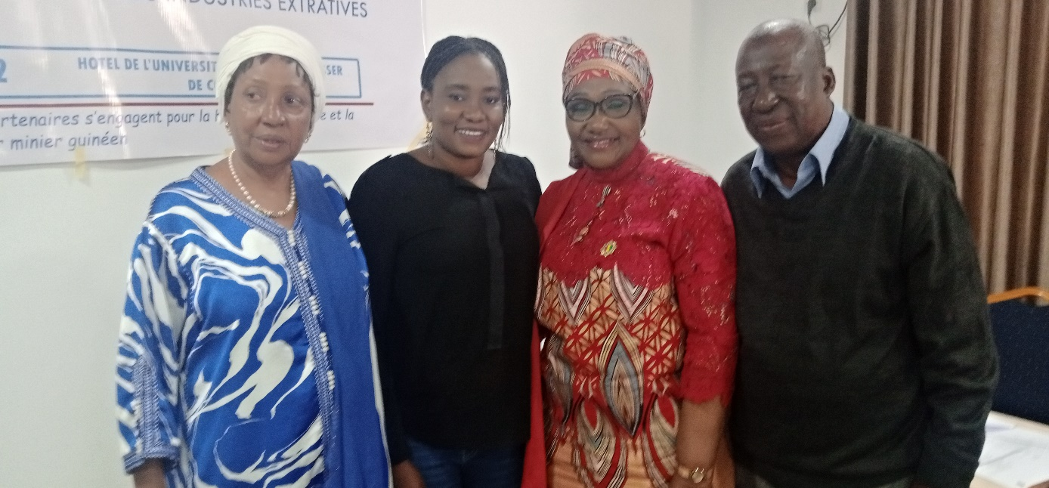
Il est à noter, la visite au cours de cet atelier, de la 1ère vice- présidente du Conseil National de Transition qui s’est réjouie de la présence nombreuse de femmes devant s’affirmer à des points de décisions du gouvernement et de la vie et qui si elles tiennent au problème de genre doivent s’affirmer dans tous les domaines de la vie sociale, économique et administrative.
Le Rapport de cet atelier se trouve sur le site web de PCQVP Guinée.

Conakry, le 22 octobre 2022
Le Rapporteur

Abdoulaye SOUMAH

